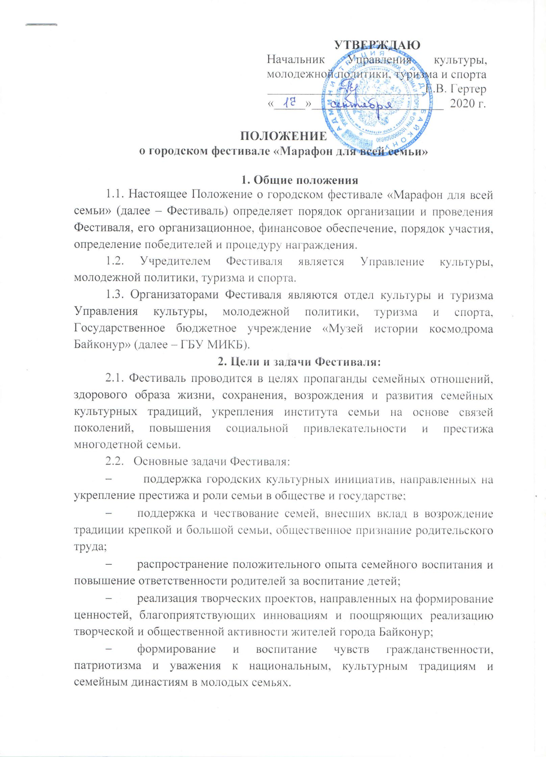

3. Условия участия и порядок проведения Фестиваля
3.1. Принять участие в Фестивале могут семьи города Байконур, в которых сохраняются традиции семьи и воспитание детей проходит в творческой и дружелюбной атмосфере.
3.2. Фестиваль проводится в 3 этапа:
I этап «Семейная реликвия» (видео презентация) – представляется на электронном носителе в ГБУ МИКБ или по электронной почте spacemuseum@rambler.ru до 03 октября;
II этап «Всей семьей в музей» (в ГБУ МИКБ) - 03 октября в 12.00 ч;
III этап «Битва фамилий» (в ГБУ МИКБ) – 10 октября в 12.00 ч;
3.3. Подведение итогов состоится в ГБУ МИКБ 10 октября в 13.00 ч, где будут объявлены результаты и пройдет награждение победителей фестиваля.
3.4. Каждая семья принимает участие в трех этапах:
I. «Семейная реликвия»
Содержание: представители семейного коллектива кратко рассказывают о всех членах своей семьи, это может быть описание происхождения рода, представление в профессии (сведения о династиях), рассказ о происхождении фамилии и другое. Основой презентации является представление предмета, который является семейной реликвией.
Форма представления: видео презентация, регламент - 5 минут.
Оценивается этап по 5-ти балльной системе.
Критерии оценки:
- раскрытие заданной темы;
- оригинальность, индивидуальность;
- отражение связи поколений, семейных традиций;
- сплоченность, взаимопонимание;
- артистичность и творческий подход.
II.«Всей семьей в музей»
Содержание: каждая команда получает путеводитель по музею с заданиями, ответы на которые необходимо найти в экспозициях музея. На прохождение всех этапов отводится 1 час.
В данном этапе победители определяются по времени прохождения и правильности данных ответов. Семье-участнице, прошедшей задания путеводителя быстрей всех и с наименьшим количеством ошибок, присуждается 5 баллов. Остальным участникам, следующим за победителем, баллы начисляются по нисходящей с интервалом в один балл.
III «Битва фамилий»
Содержание: познавательно-развлекательная игра, состоящая из 4-х раундов с использованием автоматизированной брейн-системы. Победители определяются по количеству набранных баллов. Игра проводится в ГБУ МИКБ. Правила игры оглашаются ведущим непосредственно перед игрой.
По сумме набранных баллов за все три этапа определяются I, II, III места Фестиваля.
4. Заявки на участие
4.1. Заявки на участие по форме (Приложение к настоящему Положению) принимаются до 01 октября 2020 года по электронной почте: spacemuseum@rambler.ru, по факсу: 5-06-20 или в ГБУ «Музей истории космодрома Байконур» по адресу: ул. Пионерская, д.16, 3 этаж.
4.2. Если после подачи заявки в составе команды произошли замены игроков, то представителю команды необходимо немедленно сообщить об этом и внести изменения в заявочный лист.
4.3. Заявка по электронной почте считается принятой только после получения ответного сообщения.
4. Жюри Фестиваля
4.1. Для определения победителей Фестиваля создается жюри.
4.2. Учредитель утверждает состав жюри из числа специалистов в области культуры и музейного дела, а также представителей общественности города.
4.3. Состав определяется учредителями Фестиваля по согласованию.
4.4. Решение жюри оформляется протоколом, который подписывается всеми членами жюри.
5. Награждение
5.1. Размер выплаты призов в денежной форме составляет:
I место – 2000 рублей;
II место – 1500 рублей;
III место – 1000 рублей.
5.2. Все участники Фестиваля получают дипломы и поощрительные призы.
6. Информационное сопровождение
6.1 Местами размещения информации о Фестивале являются официальный сайт Управления культуры, молодежной политики, туризма и спорта и официальный сайт ГБУ МИКБ. Учредитель Фестиваля имеет право размещать информацию на других Интернет-ресурсах, а также в СМИ любых форматов.
6.2 Участники Фестиваля соглашаются с тем, что внимательно прочитали и поняли текст настоящего Положения и безоговорочно согласились с условиями и правилами без каких-либо ограничений и исключений.
Справки по телефону: 5-06-20 ГБУ МИКБ
Приложение

Заявка на участие в городском фестивале «Марафон для всей семьи»

Ф.И.О, дата рождения  представителя семьи,  паспортные данные | Ф.И.О., дата рождения  членов семьи | Контактный номер телефона
1 | 2 | 3

_____________

